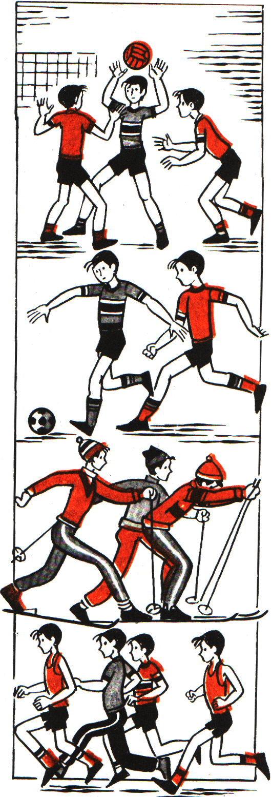
(консультация для родителей №5)

«Движение — это жизнь!»

(Инструктор по физической культуре Нина Владимировна Манишина)

«Лучшее движение –
это движение вперёд!»

Часто родителей раздражает чрезмерная двигательная активность детей. Не спешите с запретами, помните, что движение является биологической потребностью растущего организма. Не подавлять надо двигательную инициативу, а всячески поддерживать ребенка в его стремлении быть активным и создавать условия для этого. Именно движение делает ребенка выносливым, ловким, сообразительным.
Сколько времени должен двигаться здоровый ребенок в течение дня? Двигательная активность зависит от индивидуальных особенностей. Дети со средней активностью, как правило, не вызывают у родителей тревоги: поведение у них уравновешенно, они не переутомляются, такой ребенок бегает, прыгает, ходит столько, сколько может.
Другое дело – дети с повышенной активностью. Они не уравновешенны, не могут регулировать свое поведение, быстро переутомляются, не склонны к выполнению упражнений, требующих точности, координации. Ни в коем случае резко не прекращайте двигательную активность ребенка. Переход от динамического к статическому состоянию должен быть постепенным.
Малоактивные дети не склонны много бегать, предпочитают играть в песочнице, что вполне устраивает родителей. Однако надо знать, что у таких детей медленнее формируются двигательные навыки. Им не хватает ловкости, выносливости, они избегают подвижных игр со сверстниками. Их вес обычно выше нормы. А это вредно для здоровья.

Как сделать, чтобы ребенок хотел двигаться?
Эту задачу поможет решить совместная деятельность детей и взрослых. Хорошо активизируют действия малыша игрушки (например, мяч, кубики).
Не теряйте времени, приступайте к обучению ребенка основным движениям. Прежде всего, создайте условия! В распоряжении малыша должны быть разнообразные игрушки, пособия (каталки, машинки, ящики и коробки, дорожки из клеенки, надувные бревна, мячи, велосипед, лыжи…).
Движения требуют пространства. Выделите в комнате место, где малыш может свободно двигаться. Необходимо также проводить специальные занятия, привлекать ребенка к участию в подвижных играх, делать с ним утреннюю гимнастику. Занятия, игры чтобы были более интереснее - можно вообразить, «превратиться» в воображаемых героев, героинь, знаменитых спортсменов, сказочных персонажей и т.д.. Главное, чтобы была цель и желание к ней двигаться.
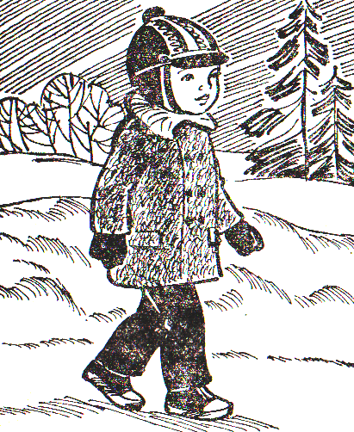
«Цель наша должна состоять в том, чтобы сделать из детей не атлетов , акробатов или людей спорта, а лишь здоровых, уравновешенных физически и нравственных людей». ( С.Я.Эйнгорн).
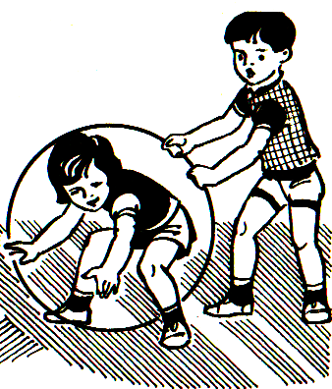

Используемая литература:

1. Как быть здоровым: Хрестоматия. – Тольятти.
2. «Здоровячок» системное оздоровление дошкольников, Т.С.Никаноровна, Е.М.Сергиенко.
3. «Игры на воздухе», Т.Барышникова, Л.Амбросова и П.Хвостовой.

